UBND THÀNH PHỐ NAM ĐỊNH  PHÒNG GIÁO DỤC VÀ ĐÀO TẠO  ĐỀ THI THỬ | HƯỚNG DẪN CHẤM  ĐỀ THI TUYỂN SINH LỚP 10 TRƯỜNG THPT CHUYÊN  NĂM HỌC 2023-2024  Bài thi: Môn Ngữ Văn (Đề chuyên)  (Hướng dẫn chấm gồm 07 trang)  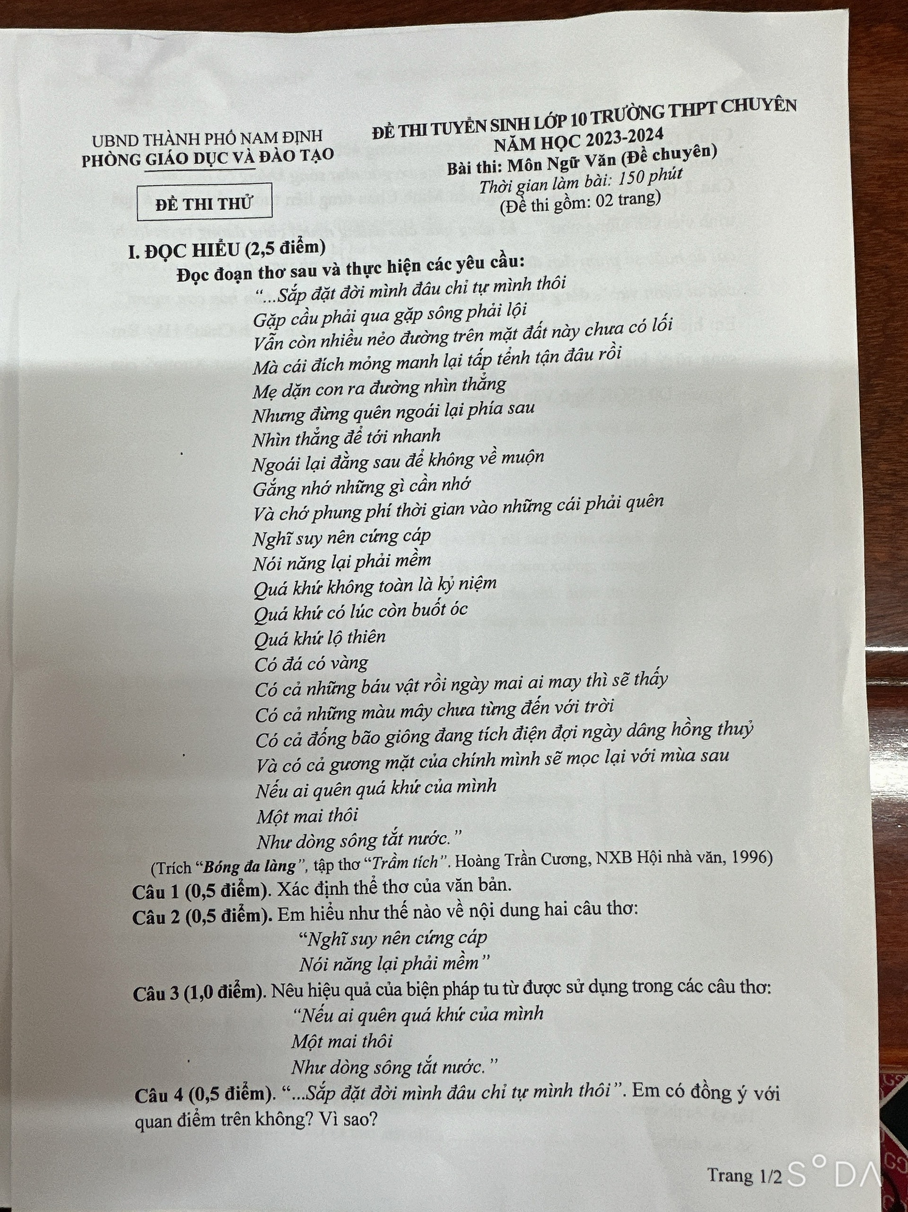  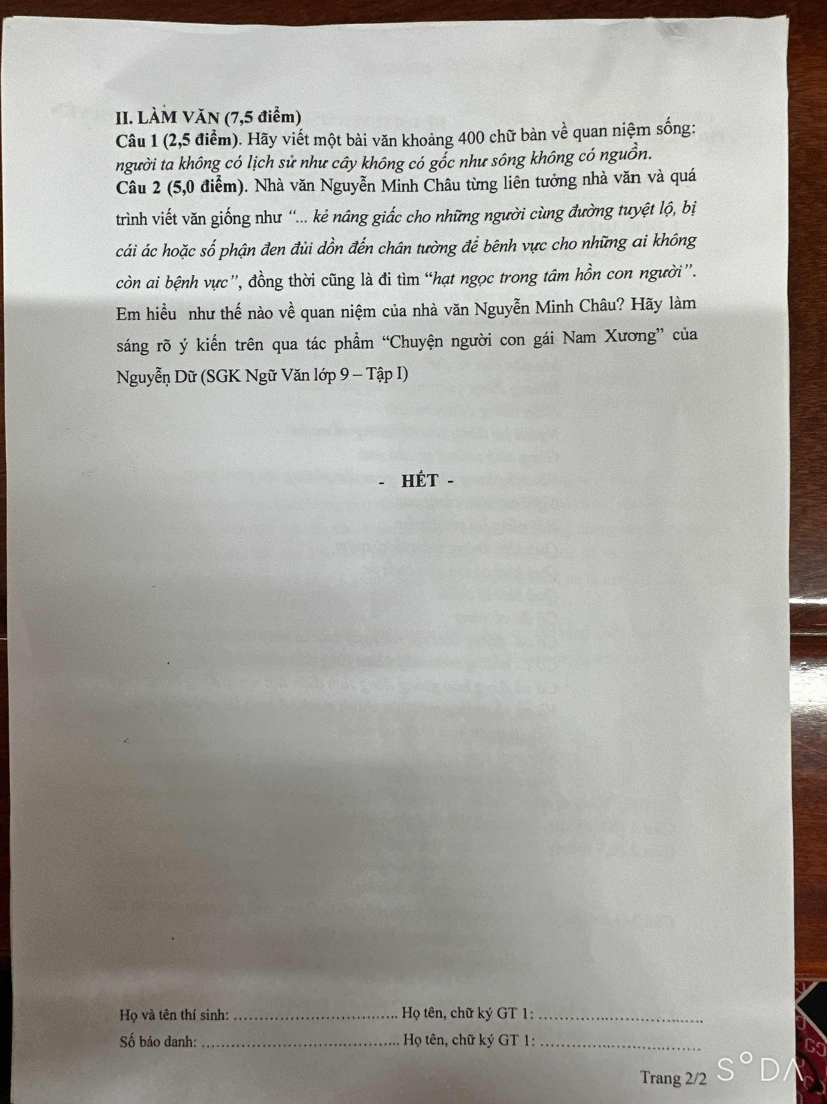

Phần | Câu | Nội dung | Điểm
I | ĐỌC - HIỂU VĂN BẢN |  | 2,5
 | 1 | Thể thơ tự do  Cách cho điểm:  - Trả lời đúng: 0,5 điểm  - Trả lời sai: 0 điểm | 0,5
 | 2 | Nội dung hai câu thơ khuyên người con/nhân vật trữ tình trong cuộc sống: cần phải có lí trí sáng suốt, tư tưởng, lập trường vững vàng (suy nghĩ nên cứng cáp); đồng thời phải linh hoạt, khéo léo trong giao tiếp, ứng xử (nói năng lại phải mềm).  Cách cho điểm:  - Mỗi ý đúng cho 0,25 điểm  - Trả lời sai hoặc không trả lời cho 0,0 điểm  - Chấp nhận cách diễn đạt khác nhưng cần đúng ý. | 0,5
 | 3 | Hiệu quả của biện pháp tu từ:  - So sánh những người lãng quên quá khứ như dòng sông như tắt nước  - Hiệu quả:  + Làm tăng sức gợi hình, gợi cảm cho lời thơ.  + Nhấn mạnh kết cục tất yếu đối với những ai thờ ơ, lãng quên quá khứ, nguồn cội chính là đã hủy hoại đi ý nghĩa tồn tại của đời mình, hủy diệt chính mình.  + Là lời cảnh báo, nhắc nhở để mỗi người trân quý quá khứ, cội nguồn.  Cách cho điểm:  + Trả lời đủ 3 ý cho 1,0 điểm.  + Trả lời ý 1 cho 0,5 điểm, ý 2 cho 0,25 điểm, ý 3 cho 0,5 điểm.  + Không trả lời: 0 điểm.  + Chấp nhận cách diễn đạt khác nhưng phải đảm bảo yêu cầu nội dung nêu trên. | 1,0  0,25  0,75
 | 4 | “...Sắp đặt đời mình đâu chỉ tự mình thôi”. Em có đồng ý với quan điểm trên không? Vì sao?  * Học sinh nêu quan điểm: đồng tình/ không đồng tình/ ý kiến khác.  * Lý giải thuyết phục, dưới đây là một hướng:  - Nếu đồng tình:  + Kiến tạo nên cuộc đời của mỗi người là sự chi phối ảnh hưởng từ vô vàn yếu tố: gia đình, môi trường, xã hội, thời đại, quá khứ - hiện tại – tương lai, may mắn, thất bại…  + Tự mình – tự lập – tự chủ… là điều vô cùng cần thiết song vẫn là yếu tố chủ quan, nhiều khi không thể vượt qua, chiến thắng những trở lực lớn nhất trong cuộc đời, không đủ tiềm lực để tạo nên phiên bản đời mình tốt nhất.  + Có thêm nhiều sự trợ giúp, sự sắp đặt, đời mình sẽ đi nhanh hơn, đi xa hơn và hiệu quả hơn…  - Nếu không đồng tình: Trả lời theo hướng phản biện lại vấn đề.  + Có nhiều yếu tố khách quan ảnh hưởng, tác động đến sự sắp đặt cuộc đời mỗi cá nhân. Nhưng yếu tố mang tính quyết định lại đặc biệt thuộc về bản thân con người, yếu tố tự mình.  + Bản thân mình hiểu rõ năng lực, sở trường, sở đoản; nếu có va vấp, thất bại, tự mình đứng lên mới có thể kiến tạo lại những giá trị tốt nhất cho cuộc đời mình.  - Ý kiến khác: có thể kết hợp lý lẽ của hai quan điểm đã nêu.  Cách cho điểm:  + Lý giải thuyết phục cho 0,5 điểm.  + Lý giải sơ sài, chung chung cho 0,25 điểm.  + Không lý giải: 0 điểm  + Chấp nhận cách diễn đạt khác nhưng phải đảm bảo yêu cầu nội dung nêu trên. | 0, 5
II |  | LÀM VĂN | 7,5
 | 1 | Hãy viết một bài văn khoảng 400 chữ bàn về quan niệm sống: người ta không có lịch sử như cây không có gốc như sông không có nguồn. | 2.5
 |  | a. Đảm bảo cấu trúc của bài văn (Mở - thân – kết) | 0,25
 |  | b. Xác định được vấn đề nghị luận: Vai trò của lịch sử với sự hình thành giá trị của mỗi con người. | 0,25
 |  | c. Triển khai vấn đề nghị luận thành luận điểm; vận dụng tốt các thao tác lập luận; kết hợp chặt chẽ giữa lí lẽ và dẫn chứng; rút ra bài học nhận thức và hành động. Dưới đây là một hướng triển khai:  - Lịch sử là cội rễ của sự hình thành nền văn hóa cho chúng ta cái nhìn sâu sắc hơn về nguồn cội.  - Lịch sử nâng cao lòng tự tôn, trân trọng quá khứ, biết ơn sự hi sinh của thế hệ cha ông.  - Lịch sử đem lại những giá trị truyền thống, đạo đức mà cha ông ta truyền lại cho con cháu ngàn đời.  ...  - Suy nghĩ và bài học cho bản thân:  + Phải sống cho xứng đáng với lịch sử cha ông, biết trân trọng giá trị truyền thống văn hóa lịch sử của dân tộc.  + Phải có trách nhiệm kế thừa, gìn giữ và phát huy những giá trị lịch sử truyền thống của cha ông.  Lưu ý: Chấp nhận các cách diễn đạt khác nhau nhưng đảm bảo nội dung. | 1,5
 |  | 4. Chính tả, ngữ pháp: Đảm bảo chuẩn chính tả, ngữ nghĩa, ngữ pháp tiếng Việt. | 0,25
 |  | 5. Sáng tạo: Thể hiện suy nghĩ sâu sắc về vấn đề nghị luận; có cách diễn đạt mới mẻ. | 0,25
Thang điểm định tính:
- Điểm 2,0 -> 2,5: Đảm bảo các yêu cầu trên, có sức thuyết phục cao với lí lẽ và dẫn chứng phong phú, lập luận chặt chẽ, diễn đạt có giọng điệu.
- Điểm 1,25 -> 1,75: Đảm bảo tương đối đầy đủ các yêu cầu trên, có sức thuyết phục, diễn đạt mạch lạc.
- Điểm 0,5 -> 1,0: Đảm bảo các yêu cầu trên ở mức độ sơ sài, lập luận chưa thực sự thuyết phục, còn có một vài lỗi chính tả.
- Điểm dưới 0,5: Chưa hiểu đúng vấn đề, thiếu sức thuyết phục, mắc nhiều lỗi chính tả, dùng từ, diễn đạt.
- Điểm 0: Không làm hoặc lạc đề.
 | 2 | Nhà văn Nguyễn Minh Châu từng liên tưởng nhà văn và quá trình viết văn giống như “... kẻ nâng giấc cho những người cùng đường tuyệt lộ, bị cái ác hoặc số phận đen đủi dồn đến chân tường để bênh vực cho những ai không còn ai bệnh vực”, đồng thời cũng là đi tìm “hạt ngọc trong tâm hồn con người”. Em hiểu như thế nào về quan niệm của nhà văn Nguyễn Minh Châu? Hãy làm sáng rõ ý kiến trên qua tác phẩm “Chuyện người con gái Nam Xương” của Nguyễn Dữ (SGK Ngữ Văn lớp 9 – Tập I) | 5,0
 |  | * Yêu cầu cụ thể:  a. Đảm bảo cấu trúc bài nghị luận:  Trình bày đầy đủ ba phần: Mở bài biết dẫn dắt hợp lí và nêu được vấn đề; Thân bài biết tổ chức thành nhiều đoạn văn liên kết chặt chẽ với nhau cùng làm sáng tỏ vấn đề; Kết bài khái quát được vấn đề. | 0, 25
 |  | b. Xác định đúng vấn đề nghị luận: Làm sáng tỏ quan điểm: nhà văn và quá trình viết văn giống như “... kẻ nâng giấc cho những người cùng đường tuyệt lộ, bị cái ác hoặc số phận đen đủi dồn đến chân tường để bênh vực cho những ai không còn ai bệnh vực”, đồng thời cũng là đi tìm “hạt ngọc trong tâm hồn con người” qua việc phân tích tác phẩm “Chuyện người con gái Nam Xương” của Nguyễn Dữ (SGK Ngữ Văn lớp 9 – Tập I) | 0, 25
 |  | Triển khai vấn đề nghị luận: Chia vấn đề nghị luận thành các luận điểm, luận cứ phù hợp, có sức thuyết phục; sử dụng tốt các thao tác lập luận; biết kết hợp giữa nêu lí lẽ và đưa dẫn chứng. HS có thể triển khai theo những cách khác nhau, nhưng cần đảm bảo các ý cơ bản sau:
 |  | 1, Giải thích ý kiến  - Người cùng đường tuyệt lộ: những con người tuyệt vọng, có cuộc đời bi kịch bế tắc, những con người nhỏ bé và yếu đuối trong xã hội. Nâng giấc là nâng niu, giúp đỡ bênh vực.  - Hạt ngọc ẩn sâu trong tâm hồn là vẻ đẹp sâu kín, vẻ đẹp khuất lấp của con người mà trước hết là vẻ đẹp của tâm hồn, nhân cách, phẩm chất của con người.  - Cả câu nhấn mạnh tới thiên chức của nhà văn; nhà văn phải thực sự quan tâm tới nỗi thống khổ, bất hạnh và vẻ đẹp của con người dù nó khuất lấp, đặc biệt là những con người nhỏ bé và yếu đuối nhất. Ý kiến khẳng định giá trị tư tưởng nhân đạo, nhân văn sâu sắc của tác phẩm văn học.  - Văn học có chức năng nhận thức, chức năng giáo dục – nhân đạo hóa con người, chức năng thẩm mĩ. Cái gốc của mọi chức năng đó đều phải xuất phát từ con người và vì con người. Tinh thần vì con người mà lên tiếng cũng chính là tinh thần nhân đạo và giá trị của tác phẩm văn học.  * Lí giải  - Con người đối tượng phản ánh trung tâm, là mối quan tâm hàng đầu của văn học sự quan tâm tới con người là khởi đầu cho mọi giá trị văn học.  - Tuy nhiên con người trong văn học lại là một thế giới vô cùng phong phú và phức tạp. Văn học luôn dành mối quan tâm nhiều hơn cho những số phận đặc biệt bất hạnh và vẻ đẹp giàu nhân tính. Vì thế, viết văn là để nói lên nỗi khổ, là khám phá ngợi ca vẻ đẹp của con người. Đó là hành trình bất tận cũng như sự phong phú vô cùng của con người trong văn học. | 0,75
 |  | 2. Phân tích định hướng để chứng minh  2.1. Giới thiệu tác giả, tác phẩm: (0, 25 điểm)  (Trường hợp HS làm ở phần giới thiệu vấn đề nghị luận hoặc trước phần giải thích ý kiến vẫn cho điểm tối đa).  2.2. Phân tích, chứng minh: (2,25 điểm)  - Với tinh thần nhân đạo sâu sắc nhà văn Nguyễn Dữ đã giành mối quan tâm đặc biệt tới số phận người phụ nữ trong xã hội phong kiến xưa, nói lên một cách thống thiết nỗi bất hạnh của họ. Điều đó được thể hiện qua nhân vật Vũ Nương – một người “cùng đường tuyệt lộ”.  + Vũ Nương là nạn nhân của chế độ nam quyền độc đoán.  + Vũ Nương là nạn nhân của chiến trang phong kiến phi nghĩa.  + Số phân bất hạnh, bế tắc buộc nàng phải lựa chọn cái chết oan nghiệt.  + Vũ Nương phải sống trong nỗi oan cách trở, Nguyễn Dữ đã sáng tạo yếu tố kì ảo cho nàng được sống dưới thủy cung nhưng dù được sống trong thế giới khác thì Vũ Nương vẫn đau đớn khi cách trở nhớ nhung, không gia đình, không quê hương.  -> Số phận và cái chết oan nghiệt của Vũ Nương là lời kết tội đanh thép xã hội phong kiến nam quyền độc đoán đồng thời nói lên khát vọng giải phóng người phụ nữ trong xã hội xưa – “nâng giấc cho những người cùng đường tuyệt lộ”.  - Viết về Vũ Nương nhà văn Nguyễn Dữ đã thực hiện một hành trình đi sâu khám phá “chất ngọc” ngay ở những số phận bất hạnh. Nhân vật Vũ Nương được gợi tả như một người phụ nữ đẹp người, đẹp nết tiêu biểu cho vẻ đẹp truyền thống của người phụ nữ Việt Nam.  + Vũ Nương có tư dung tốt đẹp.  + Vũ Nương mang vẻ đẹp tâm hồn cao quý của người phụ nữ:  - Là người vợ rất mực dịu dàng, đằm thắm, thủy chung: biết chồng đa nghi luôn giữ gìn “khuôn phép”; khi chồng đi lính dặn dò những lời tình nghĩa, chu đáo “Chàng đi chuyến này … cánh hồng bay bổng”; khi xa chồng luôn giữ gìn tiết hạnh, nhớ mong khắc khoải; khi bị chồng nghi oan bình tĩnh phân trần, khẳng định tấm lòng chung thủy, đau khổ, thất vọng tìm đến cái chết vì hạnh phúc tan vỡ; tình yêu không còn (bình rơi trâm gãy, mưa tạnh mây tan, sen rũ trong ao, liễu tàn trước gió…), khi sống dưới thủy cung và khi trở về vẫn thiết tha ân nghĩa.  - Là người con dâu hiếu thảo: chăm sóc mẹ chồng tận tình khi đau ốm, thái độ lúc nào cũng ân cần, dịu dàng, khi mẹ chồng mất “hết lời thương xót, việc ma chay, tế lễ, lo liệu như đối với cha mẹ đẻ mình”.  - Là người mẹ hết lòng vì con, yêu thương con, không muốn để con thiếu thốn tình cảm của cha (dỗ con bằng chiếc bóng trên tường)  - Là người phụ nữ trọng danh tiết, phẩm giá, chữ tín: tìm đến cái chết để bảo toàn danh dự…  -> Truyện đã thể hiện sâu sắc sự trân trọng, ngợi ca vẻ đẹp tâm hồn, tâm đức vẹn toàn của người phụ nữ. Đó chính là lòng yêu thương con người của nhà văn và là một trong những giá trị nhân đạo, nhân văn.  *Lưu ý: HS có thể sắp xếp các luận cứ theo trình tự khác so với đáp án; giám khảo chấm tránh đếm ý cho điểm. | 2,5
 |  | 3, Đánh giá khái quát về nội dung và nghệ thuật xây dựng nhân vật  - Nhận định trên là hoàn toàn đúng đắn, cho ta hiểu sâu sắc thiên chức cao quý của nhà văn và giá trị đẹp đẽ của những áng văn chương đích thực,  - Thành công nghệ thuât: Tác phẩm là một áng văn hay, tiêu biểu cho thể truyền kì, thành công về xây dựng tình huống truyện kịch tính, cốt truyện phong phú với nhiều sự kiện và tình tiết thắt nút, mở nút , các chi tiết nghệ thuật mang màu sắc li kì hấp dẫn, kết hợp giữa yếu tố hiện thực và kì ảo, giữa tự sự với trữ tình, ngôn ngữ cổ điển, trang nhã đặc trưng của văn học trung đại .  - Về nội dung tư tưởng: Tác phẩm mở đường cho cảm hứng nhân đạo trong văn học trung đại Việt Nam khi viết về người phụ nữ. Tác giả bộc lộ niềm xót thương, đồng cảm trước bất hạnh của con người qua cuộc đời và số phận bi kịch của Vũ Nương “ kẻ nâng giấc cho những người cùng đường tuyệt lộ” đồng thời ngợi ca, trân trọng những phẩm chất đẹp đẽ của con người đặc biệt là người phụ nữ đi tìm “hạt ngọc trong tâm hồn con người”.  - Liên hệ: Bài Bánh trôi nước của Hồ Xuân Hương., Truyện Kiều - Nguyễn Du, Chinh phụ ngâm……. | 0,5
 |  | 4. Nhận xét về giá trị nhân đạo của tác phẩm.  - Tác phẩm Chuyện người con gái Nam Xương có giá trị nhân đạo sâu sắc. Điều đó được thể hiện ở những khía cạnh sau:  + Nhà văn đã thể hiện niềm đồng cảm sâu sắc với nỗi đau, số phận bất hạnh của người phụ nữ trong xã hội phong kiến.  + Trong xã hội phong kiến nam quyền đầy bất công với người phụ nữ, nhà văn đã rất trân trọng, ngợi ca vẻ đẹp, nhất là vẻ đẹp đức hạnh của người phụ nữ VN truyền thống.  + Nhà văn cũng cất tiếng nói lên án mạnh mẽ những thế lực gây lên nỗi đau khổ cho con người: chiến tranh phong kiến, bản chất chế độ phong kiến nam quyền trọng nam khinh nữ, với những lễ giáo hà khắc, bất công với người phụ nữ.  + Ngòi bút của Nguyễn Dữ còn thể hiện khát vọng muốn có một sự bù đắp, một lẽ công bằng cho những con người khốn khổ như Vũ Nương.  - Ý nghĩa của giá trị nhân đạo: Chính tính nhân đạo sâu sắc đã đem lại nhiều ý nghĩa khác nhau:  + Trước hết, tinh thần nhân đạo sâu sắc ấy đã góp phần làm cho tác phẩm thêm sâu sắc. Đồng thời cũng làm nên sức sống của tác phẩm trong lòng bạn đọc...  + Cho ta hiểu được tấm lòng thương người sâu sắc của nhà văn. Nhà văn xứng đáng là nhà nhân đạo.  + Khơi gợi trong lòng người đọc tình thương yêu, lòng trắc ẩn đối với những số phận bất hạnh...  Giá trị nhân đạo là yếu tố cốt lõi làm nên chiều sâu ý nghĩa, sức sống cho tác phẩm Chuyện người con gái Nam Xương, làm phong phú thêm cho trào lưu nhân đạo chủ nghĩa trong văn học trung đại Việt Nam nói riêng và văn học dân tộc nói chung.  * Bài học:  - Vấn đề lí luận trên cũng để lại bài học lớn với người sáng tác và tiếp nhận: nhà văn trước hết phải là nhà nhân đạo. Một nhà văn tài năng thì tấm lòng thương người, trách nhiệm trước con người và cuộc đời càng phải lớn. Muốn thế anh phải biết sống sâu sắc với đời với người viết văn phải từ những điều trông thấy và nỗi đau đớn lòng của bản thân. Người đọc cần biết trân trọng đón nhận và nâng niu, cùng đi sâu khám phá giá trị tác phẩm để nối dài sự sống cho những giá trị văn chương đích thực. | 0,5
 |  | c. Sáng tạo: Có cách diễn đạt sáng tạo, thể hiện suy nghĩ sâu sắc, mới mẻ về vấn đề nghị luận. | 0,25
Cách cho điểm:
- Điểm từ 4,25 -> 5,0: Đảm bảo đầy đủ hoặc chưa thật đầy đủ các yêu cầu nêu trên nhưng có ý sâu sắc; biết vận dụng kiến thức lí luận linh hoạt, văn viết mạch lạc, có cảm xúc và hình ảnh.
- Điểm từ 3,25-> 4,0: Đảm bảo tương đối đầy đủ các yêu cầu trên; phân tích tác phẩm chưa thật thuyết phục, nhưng có ý kiến đánh giá đúng dù chưa thật sâu sắc.
- Điểm 2,25 -> 3,0: Đảm bảo các yêu cầu trên ở mức độ sơ sài, chưa biết phân tích định hướng tác phẩm; chưa biết đánh giá; văn còn lủng củng, nhiều lỗi chính tả, dùng từ đặt câu.
- Điểm dưới 2,0: Chưa hiểu đúng ý kiến, phân tích tác phẩm một cách chung chung, thiếu thuyết phục; văn viết sai nhiều lỗi, trình bày cẩu thả.
- Điểm 0: Không làm bài hoặc làm sai hoàn toàn.

Lưu ý chung:
- Sau khi chấm điểm từng câu, giám khảo cân nhắc để cho điểm toàn bài một cách hợp lí, đảm bảo đánh giá đúng trình độ thí sinh, khuyến khích sự sáng tạo.
- Điểm toàn bài lẻ đến 0,25 điểm, không làm tròn.

- HẾT -

